如有修改意见，请以书面形式并加盖公章、注明联系人、联系方式，于2025年07月31日17:00之前送至我单位，逾期不受理（如邮寄，2025年07月31日17:00之后到达本公司的邮件将不再受理）

邮箱号：1157196711@qq.com

**采购需求**

本项目不接受超过113.00万元的报价（最后报价）。报价包含项目完成的所有费用，供应商报价时需考虑完成本项目内容所涉及的包含并不限于人工费、材料费、机械费、工具设备费、税费、保险、培训、售后服务、验收、利润等供应商认为可能发生的相关一切费用。采购人不再支付报价以外的任何费用。

二、项目概况

1、项目名称：2025年-2026年港务区绿化养护服务项目

2、项目地点：徐州市港务区

3、养护服务期：1年

4、养护内容：

包括但不限于修剪、除草、施肥、浇水、抹芽、除萌、病虫害防治、草坪修剪、苗木补植、防寒、防涝、防旱、防火、卫生保洁、秩序管理、设施设备维修保养、垃圾清理清运等。

1. 项目养护范围及面积：

本次项目为港务区内共17.88公顷绿地及2845株行道树。

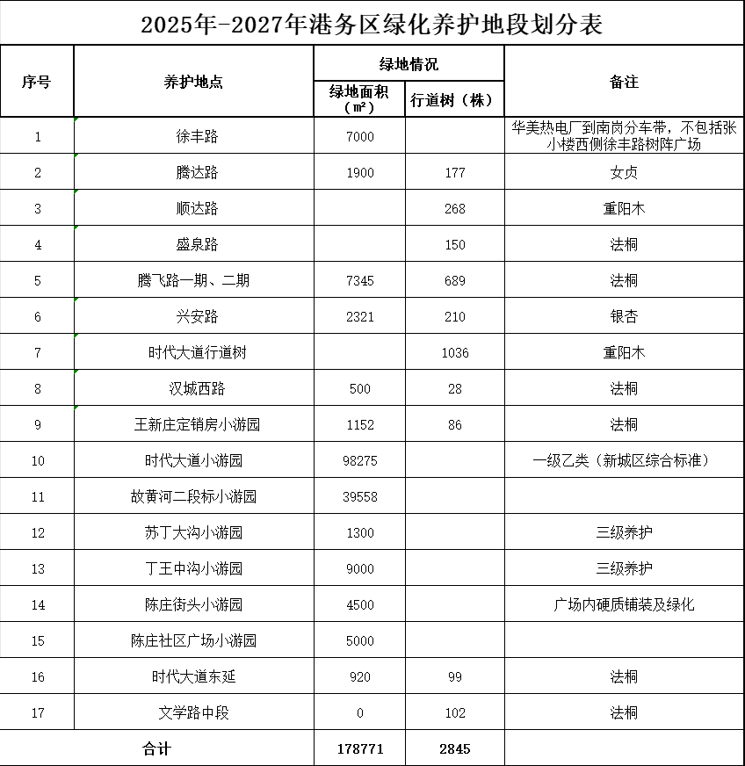

**三、工作人员配备要求（本条为实质性响应指标，如有任何一项不满足或负偏离则视为无效投标。）**

1、**人数要求（以下人数为最低标准，投标人可根据自身情况增加）**

|  |  |  |  |  |  |
| --- | --- | --- | --- | --- | --- |
| 工作人员配备总人数 | | | | 31人 | |
| 工作人员配置需求 | | | | | |
| 项目负责人 | 现场负责人 | 安全员 | 现场工作人员最低人数 | | |
| 总人数 | | 专职园林园艺修剪人数 |
| 1人 | 2人 | 1人 | 27人 | | 不少于10人 |

2、拟派项目负责人须**具备园林绿化类专业中级职称及以上（如职称证书反映不出园林绿化专业则必须提供园林绿化专业毕业证书或者职称评审表）**，且以上证书聘用企业必须为投标人，投标文件中必须提供项目负责人的证书复印件，中标后提供原件核查，未提供作废标处理。项目总负责人在项目履约过程中，不得同时担任其他任何项目的项目负责人，且项目总负责人不得随意更换，**项目安全员需提供安全员相关资质证明**。

3.统一工作服装。

4.提供24小时应急服务，附近应有固定办公地点、值班人员及联系电话。

**四、养护管理机械机具设备配置要求（以下数量为最低标准，投标人可根据自身情况增加）**

|  |  |  |  |  |  |  |  |  |  |
| --- | --- | --- | --- | --- | --- | --- | --- | --- | --- |
| **绿地养护设备（辆或台）** | | | | | | | **树枝叶粉碎设备（台）** | **保洁设（辆）** | **数字化城管案件办理（部）** |
| **水车**  **（5吨以上）** | **喷药设备** | **水泵** | **绿篱修剪机** | **草坪修剪机** | **割灌机** | **疏草机** | **可移动铡切揉碎机** | **电动**  **保洁车** | **处置通** |
| **1** | **2** | **2** | **4** | **1** | **2** | **1** | **1** | **4** | **1** |

**五、养护管理要求**

**（一）园艺部分**

1、树木

1.1生长旺盛，树干挺直，倾斜度不超过10度，树冠圆整，主侧枝分枝均匀，内膛通风透光；行道树分枝点统一、整齐；花灌木修剪及时合理。

1.2叶色正常，无卷叶、黄叶（生长季节），无病虫害；枝干健壮，无枯死枝，无蛀干害虫危害。

1.3无死树枯枝，缺株率在2%以下（含2%）。

1.4树干伤口及时处理，树洞及时修补。

1.5树池规格一致，池缘整齐，完好无损。

1.6涂白均匀，上口平齐，距地面1.2米。

1.7苗木扶正，要求对道路及绿地内歪斜苗木进行及时扶正。

1.8生长季节连续20天无降雨需及时浇水或喷雾除尘，喷雾除尘时需结合使用植物清洗剂，提高植物鲜洁度。

1.9、5-10月每月修剪（或剥芽）二次，冬天整形修剪一次。

1.10 每年施厩肥一次。

2、草坪、地被

2.1生长旺盛，色泽正常，覆盖率不低于95%，单块空秃面积不超过0.1平方米（0.3m*0.3m）。草坪绿色期：冷季型草坪不得少于300天，暖季型草坪不得少于210天。

2.2、5-10月每半月清除杂草一遍，冬季前再清除一遍，确保绿地内基本无杂草，杂草率不超过10%

2.3、修剪及时，4月修剪一次，5-10月份冷季型草坪一月修剪两次，暖季型一个月一次，11月上旬一次。修剪高度符合要求，净高度冷季型草坪冬季不超过8cm，夏季不超过10cm，暖季型草坪夏季不超过8cm，冬季尽量低剪。

2.4、地形平整，无坑，不积水。

2.5、草坪与模纹及苗木树穴之间界限清晰，切边线条流畅。

2.6、生长季节连续15天无降雨需及时浇水，确保无旱情；进入冬季前全面灌冬水一遍。

2.7、每年施尿素、复合肥等4次以上，确保长势良好。

3、绿篱色块及球类

3.1生长旺盛，枝条茂密，色泽正常。

3.2、“五一”前全面修剪一次，5—1 0月生长旺季随时修剪，新生萌蘖枝条不得高于2cm；修剪线条整齐划一，按设计要求严格控制高度，同一地段球类的形状、规格一致。

3.3、完整无缺，缺株空秃应及时补齐。

3.4、生长季节连续1 5天无降雨需及时浇水，并结合使用植物清洗剂，冲刷除尘一次，确保植物无旱情并保持清洁度；进入冬季前全面灌冬水一遍。

3.5、冬、春季及时清理越冬杂草，5—1 0月杂草生长旺季，随时清除，确保无明显杂草；冬季前再彻底清除一遍。

3.6、生长季节每月叶面施肥一次；绿篱、色块、球类每年施厩肥二次，确保生长旺盛。

4、花坛

4.1、根据季节，及时更换草花。

4.2、栽植草花整齐、高度一致，无残花败叶，花色鲜艳。

4.3、花坛和周围地被之间有明显边界。

4.4、及时清理杂草，确保无明显杂草。

4.5、及时进行草花浇水，确保整体效果。

**(二)病虫害防治部分**

病虫害控制在不影响观赏效果的程度内，防治费用由乙方承担。

1、树木基本无明显的病虫害危害迹象，危害率在8％以下。

2、草坪、地被类地上地下无明显病虫危害迹象，危害率8％以下。

3、花坛内无严重地上地下无明显病虫危害现象，危害率8％以下。

4、绿篱色块及球类基本无明显病虫危害迹象，危害率5％以下。

**(三)其他**

1、绿化生产垃圾能及时清运。

2、秩序管理绿地内无设摊摆卖，无拴挂，无践踏绿地和其他破坏绿化的行为。

3、台账记录详细如实。

4、确保采购人在上级各种检查以及各类创建评比活动中不失分，做到批评投诉少。

5、履行合同承诺，每分区绿地内有固定养护人员进行日常养护。

6、养护单位须配备必要的种植、运输工具，负责养护范围内的树木修补、种植、迁移工作。

7、负责养护范围内的盆花、盆景及水生植物的修剪、施肥、除草、浇水等日常养护工作。

8、按要求每月将苗木生长情况及日常养护计划，人员安排计划上报业主 。

9、遭遇市政工程、重大活动时，供应商应派人员做好绿地的维护管理工作，保证绿化完好。

**六、服务要求：**

**（一）工作人员要求：**

1、工作人员应穿戴统一服装，施工现场有明显标志，有管理人员管理。

2、每天工作不低于8小时，提供全天24小时应急服务，值班人员及联系电话。

3、年龄不低于18周岁，最大年龄男不得超过65周岁，女不得超过60周岁。

4、负责本项目的项目经理（或项目负责人）不得同时担任其他任何项目的项目负责人。

5、工作人员必须严格执行安全操作规程，加强安全防护，妥善保管和使用农药等，供应商绿化维护工作造成的一切安全责任由供应商承担。

5、预上岗人员须有县（区）级以上医院进行体检合格，无传染病。

**（二）养护机械设备要求：**

1、养护机械设备应能满足本项目需求。

2、在养护过程中，工作人员应按照机械设备使用手册正确使用养护机械设备。

3、因设备使用不当对树木、绿篱造成伤害的，供应商应承担相应责任。

**七、其他要求：**见《磋商文件》附件：《拟签订的合同文本》。